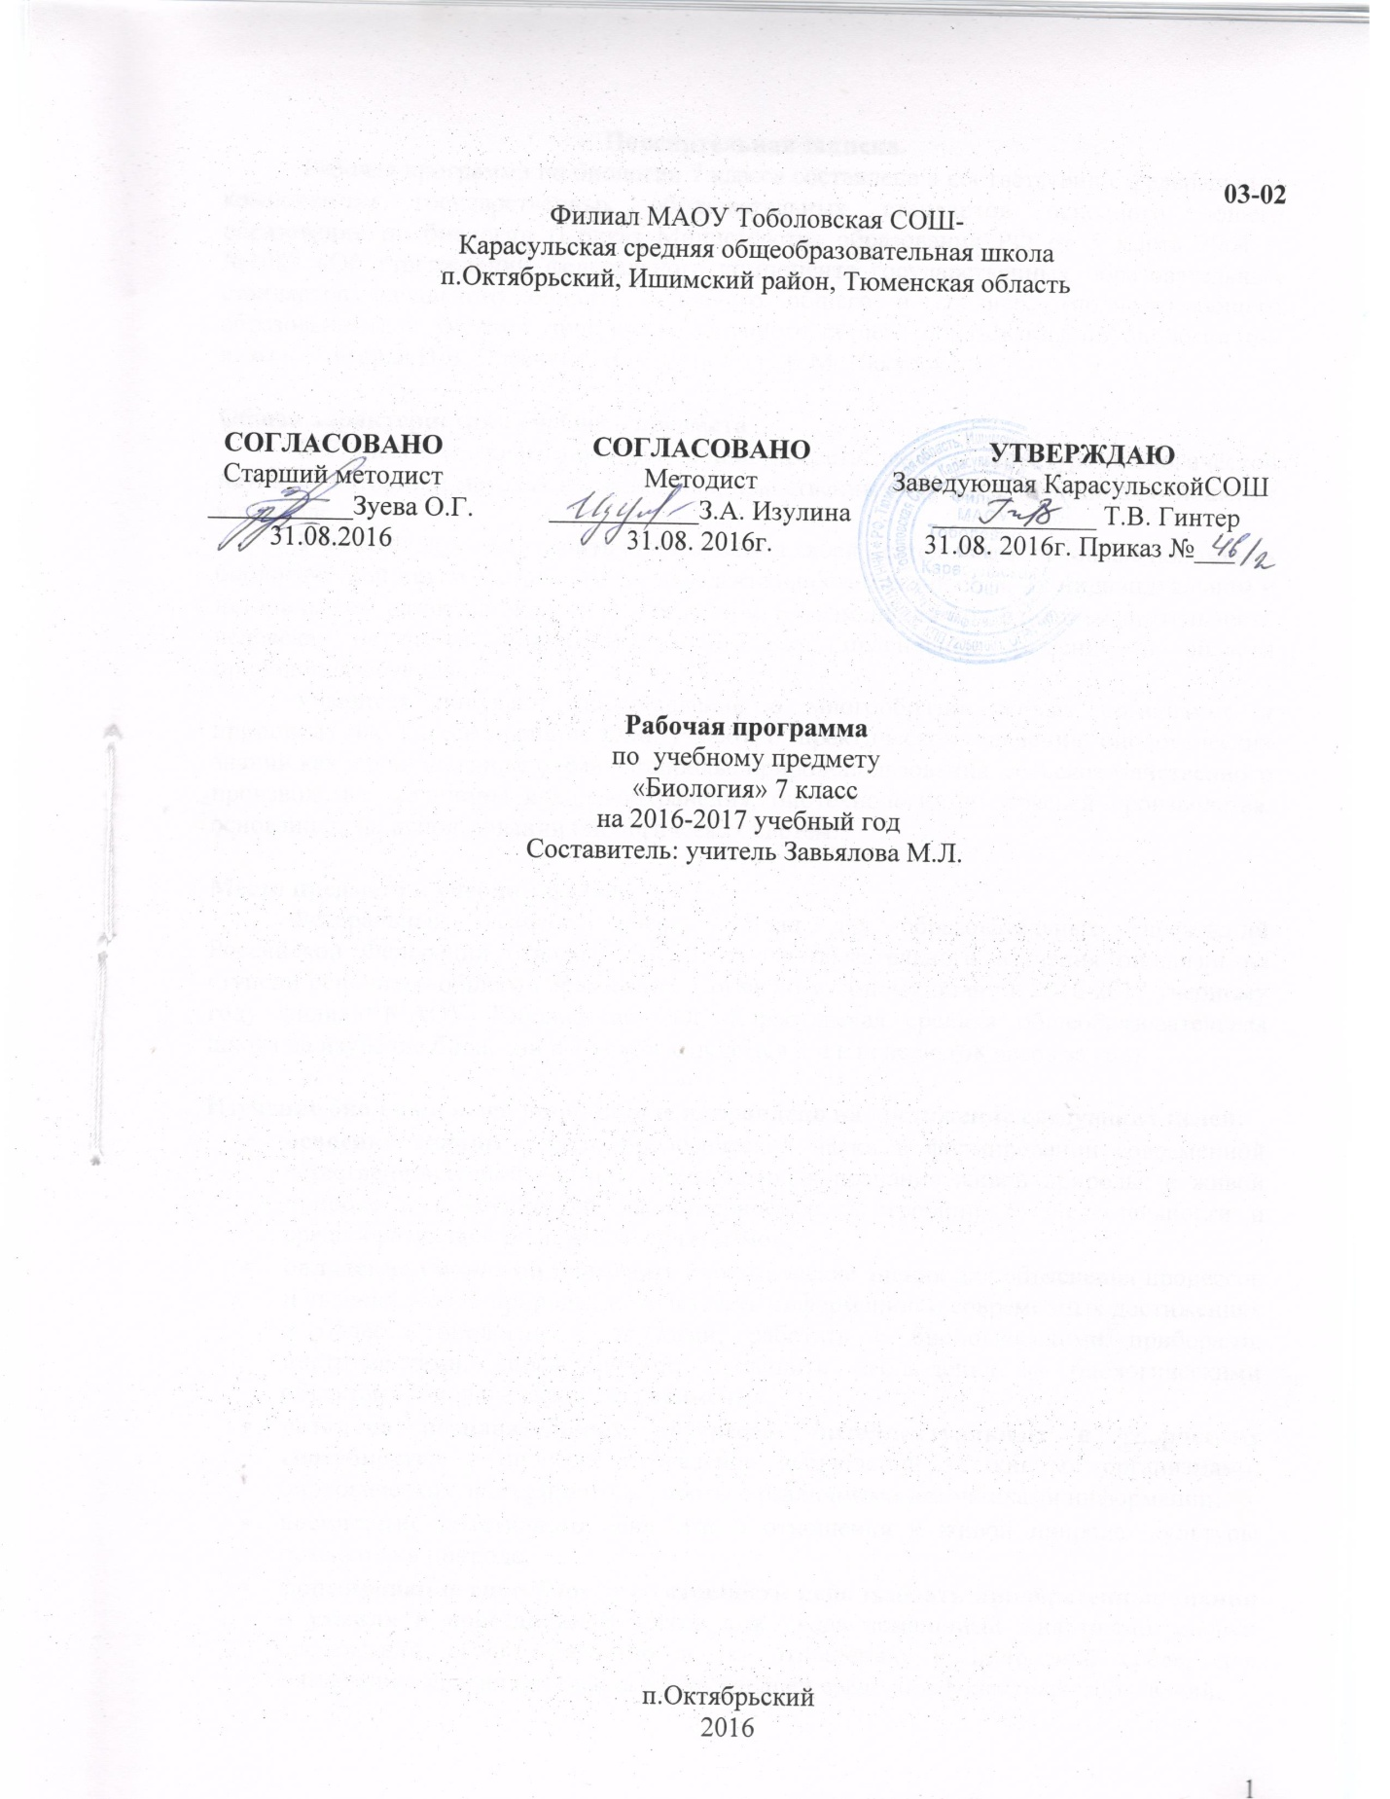

Пояснительная записка.
Рабочая программа по биологии 7 класса составлена в соответствии с федеральным компонентом государственных образовательных стандартов основного общего образования по биологии (Приказ Министерства образования РФ от 5 марта 2004 г. №1089 «Об утверждении федерального компонента государственных образовательных стандартов начального общего, основного общего и среднего (полного) общего образования»), с учетом программы основного общего образования по биологии 6-9 классы. Авторы: В.В. Пасечник, В.В. Латюшин, В.М. Пакулова.

Общая характеристика учебного предмета
В 7 классе учащиеся получают общие представления о структуре биологической науки, её истории и методах исследования, нравственных нормах и принципах отношения к природе.
Учащиеся должны усвоить и применять в своей деятельности основные положения биологической науки о строении и жизнедеятельности организмов, их индивидуальном и историческом развитии экологических систем, их изменения под влиянием деятельности человека, научиться принимать экологически правильные решения в области природопользования.
Учащиеся получают представление о многообразии живых организмов и принципах их классификации. Они узнают о практическом значении биологических знаний как научной основе охраны природы, природопользования, сельскохозяйственного производства, медицины и здравоохранения, биотехнологии и отраслей производства, основанных на использовании биологических систем.

Место предмета в учебном плане.
Федеральный базисный учебный план для образовательных учреждений Российской Федерации отводит 238 часов для обязательного изучения биологии на ступени основного общего образования. Согласно учебному плану в 2016-2017 учебному году филиал МАОУ Тоболовская СОШ-Карасульская средняя общеобразовательная школа на изучение биологии в 7 классе отводится 2 ч в неделю (68 часов за год).

Изучение биологии в основной школе направлено на достижение следующих целей:
- освоение знаний о роли биологической науки в формировании современной естественнонаучной картины мира; методах познания живой природы; о живой природе и присущих ей закономерностях; о строении, жизнедеятельности и средообразующей роли живых организмов;
- овладение умениями применять биологические знания для объяснения процессов и явлений живой природы; использовать информацию о современных достижениях в области биологии и экологии; работать с биологическими приборами, инструментами, справочниками; проводить наблюдения за биологическими объектами, биологические эксперименты;
- развитие познавательных интересов, интеллектуальных и творческих способностей в процессе проведения наблюдений за живыми организмами, биологических экспериментов, работы с различными источниками информации;
- воспитание позитивного ценностного отношения к живой природе; культуры поведения в природе;
- формирование способности и готовности использовать приобретенные знания и умения в повседневной жизни для ухода домашними животными, оценки последствий своей деятельности по отношению к природной среде, для соблюдения правил поведения в окружающей среде, профилактики заболеваний.

Учебно-методический комплект утвержден приказом заведующей филиалом МАОУ Тоболовская СОШ-Карасульская средняя общеобразовательная школа от 31 мая 2016 №22/2:
- Программа основного общего образования по биологии 6-9 классы. Авторы: В.В. Пасечник, В.В. Латюшин, В.М. Пакулова. М.: Дрофа, 2011.
- В.В. Латюшин, В.А.Шапкин «Биология. Животные» 7 класс: Учебник для общеобразовательных учебных заведений. – М.: Дрофа, 2010.
- Латюшин В.В., Ламехова Е.А. Биология. Животные. Рабочая тетрадь. 7 класс. – М.: Дрофа, 2010.

Тематическое планирование

№  п/п | Раздел | Количество  часов | В том числе
№  п/п | Раздел | Количество  часов | Лабораторные работы | Практические работы | Экскурсии | Контрольно-обобщающие
 | Биология как наука. Методы биологии. | 2
 | Признаки живых организмов. | 15 | 4 | 1 |  | 1
 | Система, многообразие и эволюция живой природы. | 41 | 7 | 1 | 1 | 2
 | Взаимосвязи организмов и окружающей среды. | 10 | 2 |  | 1
 | Итого: | 68 | 13 | 2 | 2 | 3

Содержание тем учебного курса.
Биология как наука. Методы биологии (2 часа).
Роль биологии в формировании современной естественнонаучной картины мира, практической деятельности людей. Методы изучения живых объектов. Биологический эксперимент. Наблюдение, описание и измерение биологических объектов. Соблюдение правил поведения в окружающей среде, бережного отношения к биологическим объектам, их охраны.
Признаки живых организмов. (15 часов)
Клеточное строение организмов как доказательство их родства, единства живой природы. Одноклеточные и многоклеточные организмы. Ткани, органы, системы органов, их взаимосвязь как основа целостности многоклеточного организма.
Признаки живых организмов, их проявление у животных. Поведение животных (рефлексы, инстинкты, элементы рассудочного поведения). Наследственность и изменчивость – свойства организмов. Наследственная и ненаследственная изменчивость. Применение знаний о наследственности и изменчивости, искусственном отборе при выведении новых пород. Приемы выращивания и размножения домашних животных, ухода за ними.
Проведение простых биологических исследований: наблюдений за ростом и развитием животных; процессов жизнедеятельности животных, поведения животных; распознавание органов, систем органов животных.
Система, многообразие и эволюция живой природы. (41 час)
Система органического мира. Основные систематические категории, их соподчиненность. Царство животных. Роль животных в экосистемах, жизни человека и собственной деятельности. Возбудители и переносчики заболеваний растений, животных и человека. Меры профилактики заболеваний, вызываемых животными.
Учение об эволюции органического мира. Ч.Дарвин – основоположник учения об эволюции. Движущие силы и результаты эволюции. Усложнение растений и животных в процессе эволюции. Биологическое разнообразие как основа устойчивости биосферы, результат эволюции.
Проведение простых биологических исследований: распознавание животных разных типов, важнейших домашних животных; определение принадлежности биологических объектов к определённой систематической группе с использованием справочников и определителей (классификация).
Региональный компонент: Вредители лесов и сельского хозяйства Тюменской области. Разнообразие рыб Тюменской области. Редкие и охраняемые пресмыкающиеся нашего края. Многообразие птиц родного края. Биологическое разнообразие животных как основа устойчивого развития природы Тюменской области.
Взаимосвязи организмов и окружающей среды. (10 часов)
Влияние экологических факторов на организмы. Приспособления организмов к различным экологическим факторам. Популяция. Типы взаимодействия популяций разных видов (конкуренция, хищничество, симбиоз, паразитизм).
Экосистемная организация живой природы. Экосистемы. Роль производителей, потребителей и разрушителей органических веществ в экосистемах и круговороте веществ в природе. Пищевые связи в экосистеме. Особенности агроэкосистем.
Экологические проблемы, их влияние на собственную жизнь, жизнь других людей. Последствия деятельности человека в экосистемах, влияние собственных поступков на живые организмы и экосистемы.
Проведение простых биологических исследований: выявление приспособлений организмов к среде обитания (на конкретных примерах).
Региональный компонент: Охраняемые природные территории региона. Охраняемые животные Тюменской области и Ишимского района.

Требования к уровню подготовки выпускников
В результате изучения биологии ученик 7 класса должен
знать
- признаки биологических объектов: живых организмов; клеток и организмов животных; популяций; экосистем и агроэкосистем; животных своего региона;
- сущность биологических процессов: обмен веществ и превращения энергии, питание, дыхание, выделение, транспорт веществ, рост, развитие, размножение, наследственность и изменчивость, регуляция жизнедеятельности организма, раздражимость, круговорот веществ и превращения энергии в экосистемах;
уметь
находить:
- в тексте учебника отличительные признаки основных систематических групп;
- в биологических словарях и справочниках значения биологических терминов;
- в различных источниках (в том числе с использованием информационных и коммуникационных технологий) необходимую информацию о живых организмах; избирательно относиться к биологической информации, содержащейся в средствах массовой информации;

объяснять:
- роль биологии в формировании современной естественнонаучной картины мира, в практической деятельности людей и самого ученика;
- родство, общность происхождения и эволюцию животных (на примере сопоставления отдельных групп); роль различных организмов в жизни человека и собственной деятельности;
- взаимосвязи организмов и окружающей среды; роль биологического разнообразия в сохранении биосферы; необходимость защиты окружающей среды;
проводить простые биологические исследования:
- ставить биологические эксперименты, описывать и объяснять результаты опытов; наблюдать за ростом и развитием животных, поведением животных, сезонными изменениями в природе; рассматривать на готовых микропрепаратах и описывать биологические объекты;
- по результатам наблюдений распознавать и описывать на таблицах основные части и органоиды клетки, на живых объектах и таблицах органы и системы органов животных, животных отдельных типов и классов; наиболее распространенные животных своей местности, домашних животных, опасные для человека животные; выявлять изменчивость организмов, приспособление организмов к среде обитания, типы взаимодействия популяций разных видов в экосистеме;
- сравнивать биологические объекты (клетки, ткани, органы и системы органов, организмы, представителей отдельных систематических групп) и делать выводы на основе сравнения; определять принадлежность биологических объектов к определенной систематической группе (классификация);
- анализировать и оценивать влияние факторов окружающей среды, последствий деятельности человека в экосистемах, собственных поступков на живые организмы и экосистемы;
использовать приобретенные знания и умения в практической деятельности и повседневной жизни для:
- соблюдения мер профилактики заболеваний, вызываемых животными; оказания первой помощи при укусах животных;
- соблюдения правил поведения в окружающей среде;
- выращивания и размножения домашних животных, ухода за ними.

Список дополнительной литературы:
- Лукин Е.И. Зоология.- М.: Издательство «Высшая школа»,2001.
- Муртазин Активные формы обучения биологии М., Просвещение, 1991.
- Рохлов В. «Занимательная зоология: Книга для учащихся, учителей и родителей. – М.: АСТ – ПРЕСС. 1999.
- Реймерс Н.Ф. Краткий словарь биологических терминов. – М., Просвещение, 1995
- Фросин В.Н., Сивоглазов В.И. Готовимся к ЕГЭ: Биология. Животные. – М.: Дрофа, 2004.
- Шапкин В.А. «Биология. Животные»: Пособие для учителя. – М.: Дрофа, 2001.
Электронные издания:
- Открытая Биология 2.5 – ООО «Физикон», 2003 г. Автор – Д.И. Мамонтов / Под ред. к.б.н. А.В. Маталина.
- Виртуальная школа Кирилла и Мефодия. Медиатека по биологии. – «Кирилл и Мефодий», 1999–2003 гг. Авторы – академик РНАИ В.Б. Захаров, д.п.н. Т.В. Иванова, к.б.н. А.В. Маталин, к.б.н. И.Ю. Баклушинская, Т.В. Анфимова.
- Единый государственный экзамен 2004. Тренажер по биологии. Пособие к экзамену.- В.М. Авторы - Арбесман, И.В. Копылов. ООО «Меридиан».

